
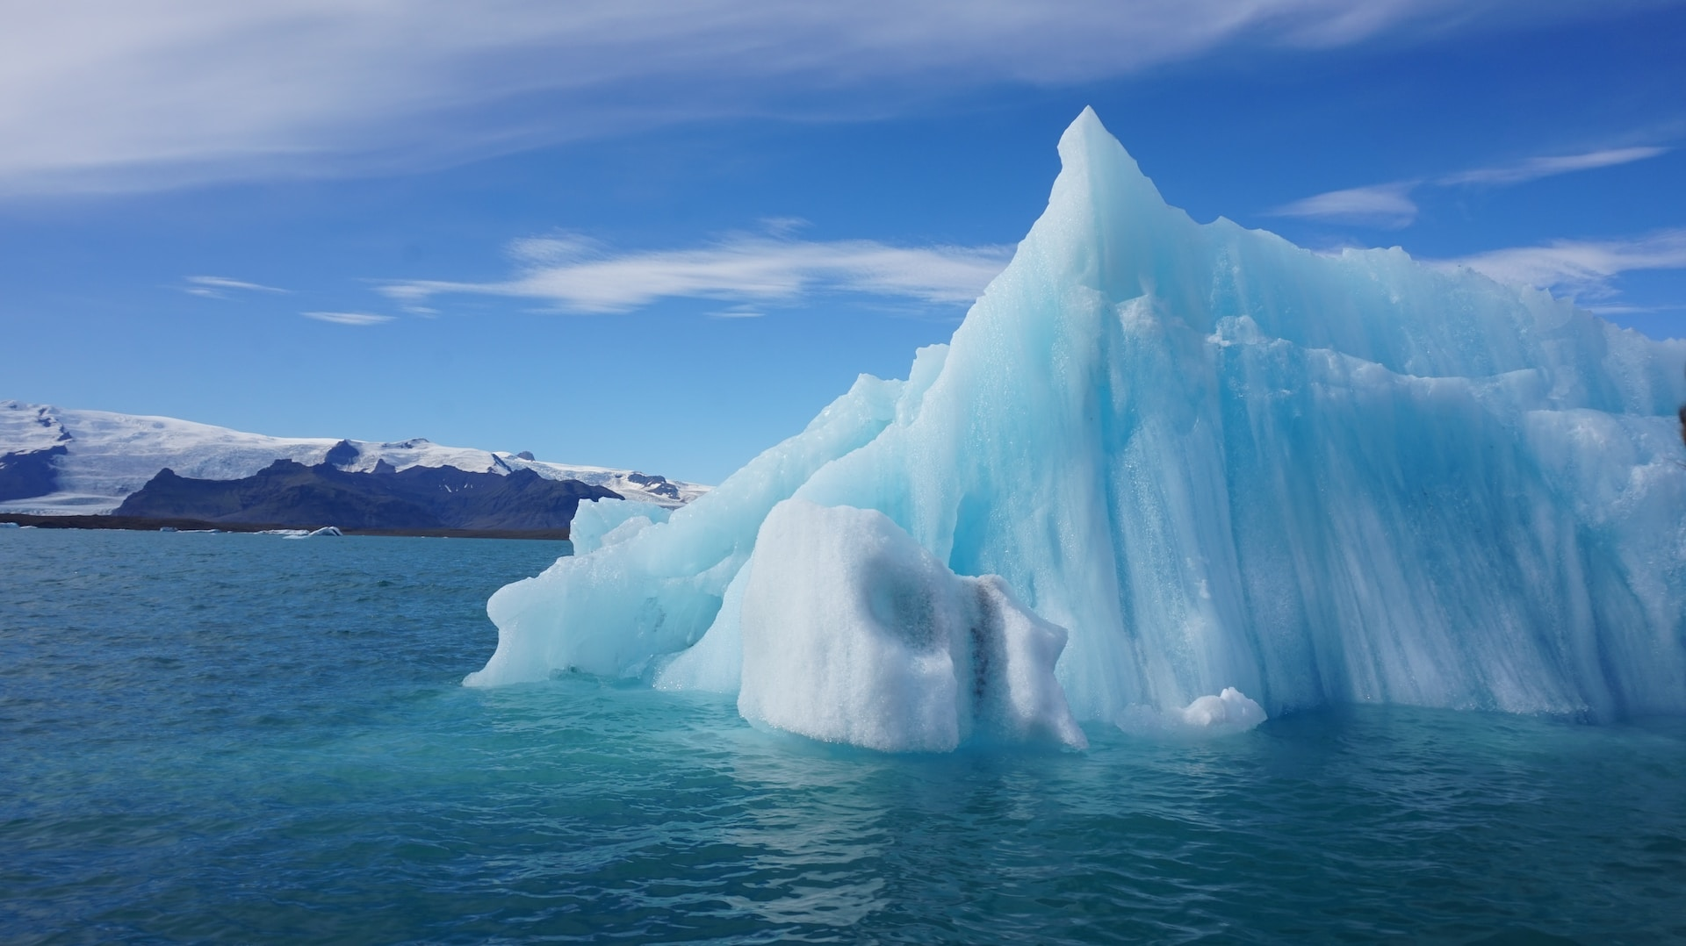
BOOKING 06 45554085 – 06 87805818
info@evasionicral.com evasionicral.com
Partenza speciale
03 febbraio 2024

1.540,00

ISLANDA
LUCI DEL NORD
Quota di partecipazione per persona
7 giorni / 6 notti

minimo 2 partecipanti

OPERATIVO VOLI:

FI 563 03 FEB
ROMA FCO - REYKJAVIK KEF 1145 1530

FI 562 09 FEB
REYKJAVIK KEF- ROMA FCO 0800 1330
WHATSAPP +39 3286229906

- Trasferimenti in ShuttIe Bus regoIare
- Volo aereo di linea
- 6 pernottamenti negli hoteIs eIencati o simiIari
- 6 prime colazioni
- 3 cene in hotel
- Accompagnatore bilingue italiano/spagnolo durante il tour
- Visite ed escursioni come da programma
- Trasporto in pullman privato daI giorno 2 aI giorno 5
- Visita al Centro Aurora Boreale
- Secret Lagoon (l’entrata comprende il telo da bagno)
- Tasse aeroportuali € 175,00 da riconfermare al momento della prenotazione
- Attività opzionali
- Pranzi, cene e bibite non menzionate
- Facchinaggio e mance
- Spese personali
- Assicurazione annullamento medico sanitaria e covid € 55,00 per persona
- Tutto quanto non espressamente indicato come incluso nel prezzo
1° GIORNO ARRIVO A REYKJAVIK
All’arrivo prendete il bus navetta per il centro della città di Reykjavik.
Vi porterà fino al vostro albergo.
Concedetevi una passeggiata nel centro di questa piccola città, che è anche la capitale situata più al nord del mondo.
Pernottamento: Hotel Klettur o similare

2° GIORNO REYKJAVIK - CIRCOLO D’ORO - SECRET LAGOON - SELFOSS
Colazione in hotel.
La giornata comincerà con una visita al Centro Aurore Boreali per conoscere qualcosa in più su questo spettacolare fenomeno. In seguito, vi porteremo alla Secret Lagoon, una laguna termale autentica in cui potrete fare il bagno e rilassarvi.
Non dimenticate di portare con voi il costume da bagno. È un'esperienza indimenticabile!
Proseguiamo con la visita delle impressionanti cascate di Gullfoss ed il geyser di Strokkur. Successivamente ci dirigeremo verso il parco nazionale di Thingvellir, un luogo affascinante dal punto di vista storico e geologico. Infine, giungeremo a Selfoss dove ci aspetta una deliziosa cena in albergo ed un meritato riposo.
Cena e pernottamento: Hotel Selfoss o similare.

3° GIORNO SELFOSS - COSTA MERIDIONALE - KIKJUBÆJARKLAUSTUR
Colazione in hotel.
Continueremo verso Skogafoss, e dopo verso Reynisfjara con la sua spiaggia di sabbia nera. Il contrasto dei colori è particolarmente impressionante d’inverno. Arrivo a Kirkjubæjarklaustur e sistemazione in albergo.
Dopo cena, preparatevi per una passeggiata fuori dall’albergo, durante la quale proverete ad avvistare l’Aurora. Sarà sufficiente allontanarsi di pochi passi dall’hotel, per trovarsi in condizioni ottimali per l’avvistamento. Oltre ad un cielo terso, occorre sempre un po’ di fortuna per poter ammirare l’Aurora e questo fenomeno non può essere garantito né previsto con largo anticipo. Qualora le condizioni non fossero buone, il vostro accompagnatore vi intratterrà comunque con delle interessanti informazioni su questo straordinario fenomeno naturale.
Cena e pernottamento: Fosshotel Nupar o similare.

4° GIORNO SKAFTAFELL Y LAGUNA GLACIAR DE JOKULSARLON
Colazione in hotel.
Oggi potrete esplorare il Parco Nazionale di Skaftafell e lo Skaftafellsjökull. La visita invernale al parco è un vero spettacolo naturale.
Anche se circondato da ghiacciai, il parco fa parte delle regioni islandesi meno colpite dalla neve a causa dei venti meridionali.
Proseguiremo fino alla famosa laguna glaciale di Jökulsárlón, dove potrete ammirare i magnifici iceberg.
Anche questa sera, avrete un’altra chance per provare ad avvistare l’Aurora direttamente dal vostro albergo e sempre in compagnia del nostro esperto accompagnatore.
Cena e pernottamento: Fosshotel Nupar o similare

5° GIORNO KIKJUBÆJARKLAUSTUR - HVERADALIR – REYKJAVIK
Colazione in hotel.
Oggi rientriamo verso Reykjavik effettuando alcune soste fotografiche lungo il percorso. Ci dirigiamo verso la piccola città di Hveragerdi, un luogo conosciuto per la sua attività geologica e per il vapore caldo che esce dalla terra. Continueremo infine verso Strandarkirkja, chiamata anche dalla gente del posto "la chiesa del miracolo".
OPZIONALE:
Se siete alla ricerca di ulteriore relax, oltre alla Secret Lagoon già inclusa (giorno 2), potrete aggiungere anche una visita alla Blue Lagoon, la laguna termale più nota d’Islanda (trasferimenti a/r + ingresso Standard con bagno termale inclusi a partire da € 124 p.p. il prezzo varia in base alla disponibilità).
Tempo libero nel centro di Reykjavik pernottamento: Hotel Klettur o similare.

6° GIORNO REYKJAVIK
Colazione in hotel.
Giornata libera per attività. Possibilità di prenotare le escursioni.

7° GIORNO REYKJAVIK - RIENTRO
Colazione in hotel.
Trasferimento in aeroporto con bus navetta e rientro in Italia.
- Riduzione Bambino dai 7 ai 12 anni in terzo letto – 15%
(sconsigliamo il viaggio per bambini al di sotto dei 7 anni)
Evasionicral by Ultraviaggi Srl sede operativa Via Pio Foa 3 – 00152 - Roma
Tel. +39 06.45554085 – 06 87805818 (r.a.) - Fax +39 06.6781
Cod. Fisc. 05643500589 - P. Iva 01427101009 Cap.Soc. € 93.600,00 i.v. - CCIAA n. 500279 - Iscr. Trib. Roma Reg.
Soc . N. 5621/82 Aut.ne Reg. Lazio n. 1976/92 del 22/09/1992 - Determinazione Dirigenziale Provincia di Roma
n. 224 del 07/05/2003 Polizza RC Professionale CARIGE Assicurazioni n. 802424129

